江苏省南京市江宁区湖熟片2016届九年级10月月考物理试题及答案
2015.10
（满分100 分 时间 90分钟）
一、选择题（每小题2分，共24分。每小题给出的四个选项中只有一个选项正确）
1、如图所示简单机械中，属于省力杠杆的是
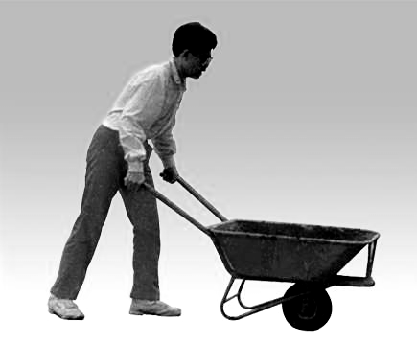
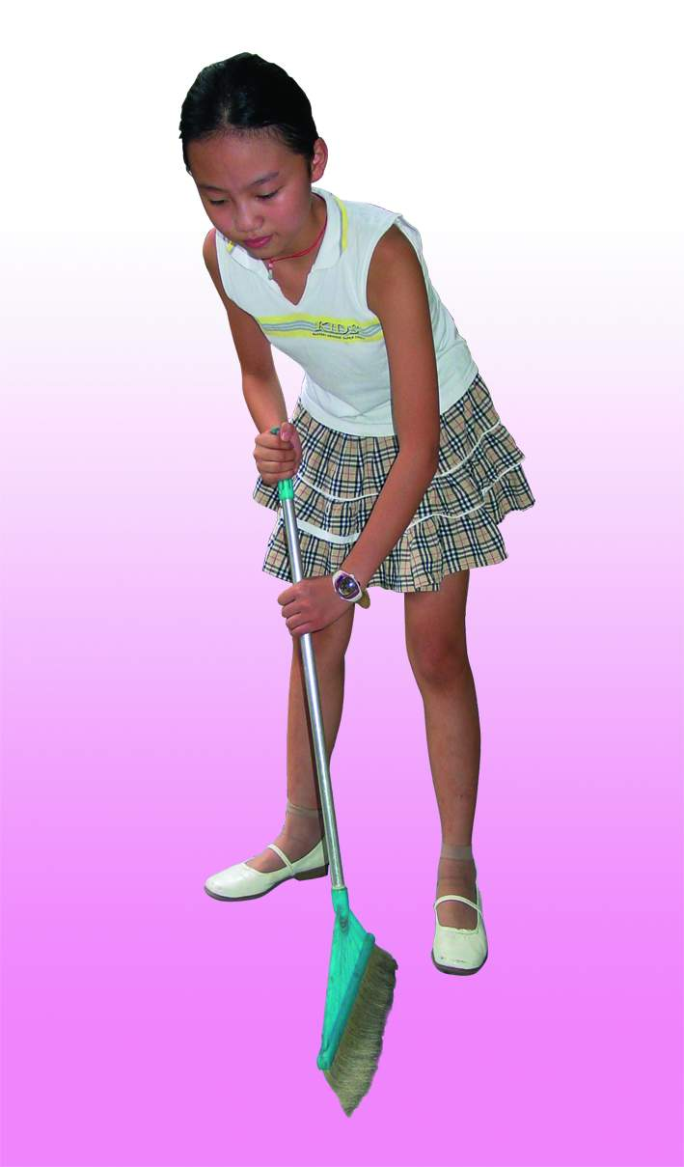
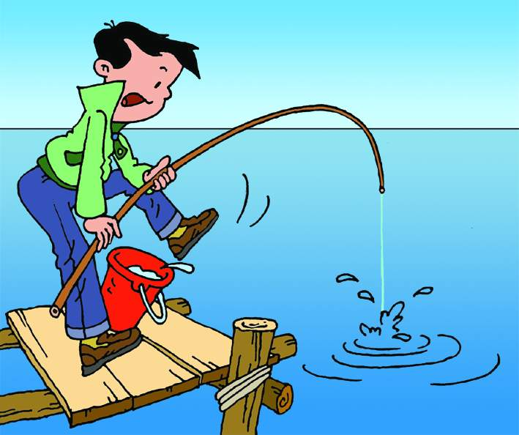
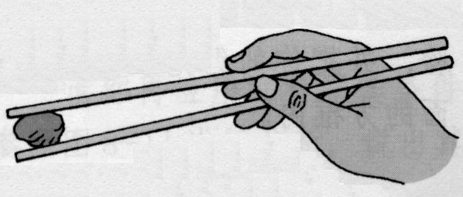

C．独轮车
A．笤帚
D．钓鱼杆
B．筷子

2、下图所示的几种情况中，人对物体做了功的是


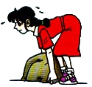
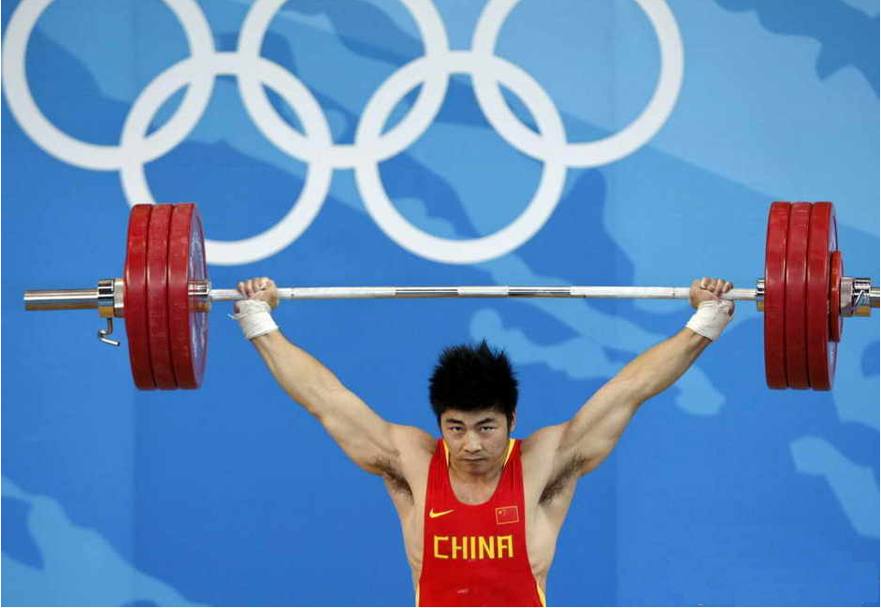
A．
静止的小车在拉力
的作用下向前运动
C．
提着小桶在水平
路上匀速前进
B．
搬而未起
D．
运动员将杠铃举
起后停留了3秒

3、关于功、功率、机械效率，下列说法中正确的是
A．物体受力且运动时，力对物体就做了功 B．功率大的机器做功一定多
C．做功快的机器其机械效率一定高 D．功率大的机器做功就快
4、如图所示，杠杆处于平衡状态，下列操作中能让杠杆继续保持平衡的是
·
·
·
A．将左右两边的钩码均向外移动一格
B．在左右两边钩码的下方各加一个钩码，位置保持不变
C．将左右两边的钩码各去掉一个，位置保持不变
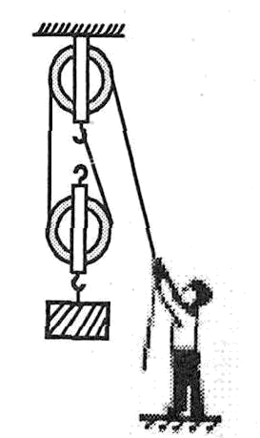
D．将左边的钩码向里移动一格，同时将右边钩码去掉一个并保持位置不变
5、如图所示，小虎同学用滑轮组匀速提起重600N的物体。如果不计摩擦力、动滑轮重力和绳子重力，则小虎同学对绳子的拉力应为
A．600N B．400N C．300N D．200N
6、在2015年中考体能测试中，某同学选择跳绳。他在1min内跳了120次，每次跳离地面的高度为5cm。设他每跳一次所用的时间相等，则他跳绳时的功率最接近
A．5W B．50W C．500W D．5000W
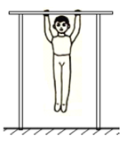
7、如图所示，要粗测小明同学做“引体向上”时的功率。下面所列的物理量中，不需要测量的是
A．他的质量 B．单杠的高度
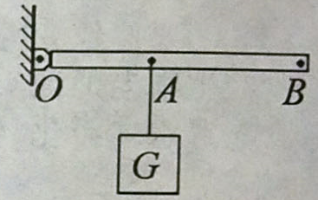
C．每次身体上升的高度 D．做“引体向上”的时间
8、如图所示，OAB为轻质杠杆，可绕支点O自由转动，在B端施加一个动力使杠杆在水平位置平衡，该杠杆
A．一定是省力杠杆 B．一定是费力杠杆
C．一定是等臂杠杆 D．以上情况都有可能
9、李阳同学用100N的力踢一个重为6N的足球，球离开脚后在水平草地上向前滚动了20m。在球滚动的过程中，李阳同学对足球做的功是
A．2000J B．600J C．120J D．0J
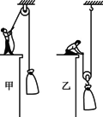
10、如图所示小明分别用甲乙两个滑轮把同一袋沙子从地面提到二楼，用甲滑轮所做的总功为W1，机械效率为η1；用乙滑轮所做的总功为W2，机械效率为η2，若不计绳重及摩擦，则 （ ）
A．W1=W2 η1>η2 B．W1=W2 η1<η2
C．W1<W2 η1>η2 D．W1>W2 η1<η2
11、如图所示，某同学用重为10N的动滑轮匀速提升重为50N的物体，不计摩擦，则该同学所用拉力F的可能值是
A．35N B．30N C．25N D．20N
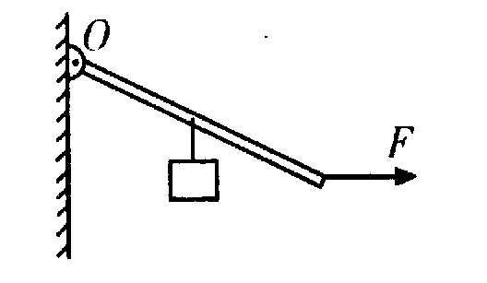
F

第11题图 第12题图
12、一根直杆可以绕O点转动，在直杆的中点挂一个重为G的重物，在杆的另一端施加一个力F，如图所示，在力F从水平方向缓慢转动到沿竖直向上的方向过程中，为使直杆保持在图示位置平衡，则拉力F的变化情况是
A．一直变大 B．一直变小 [来源:学.科.网]
C．先变大，后变小 D．先变小，后变大

二、填空题（本题有8小题，每空1分，共25分）
13、小明研究发现，在物理学中常用新的物理量对不同事物进行比较，比如要比较物体运动的快慢，需要引入速度；要比较做功的快慢，需要引入 ；小明在骑车上学时的功率是80W，这表示的物理含义是 。
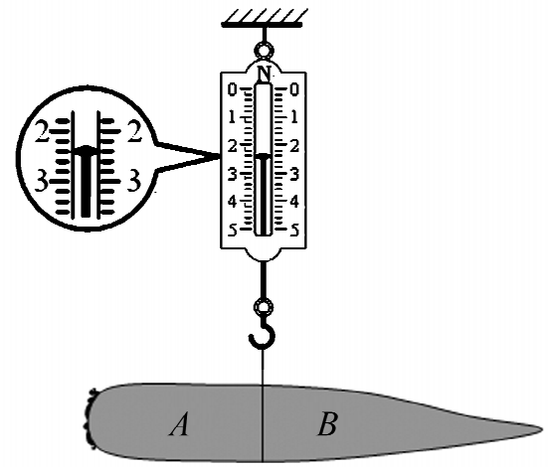
14、杠杆的应用非常厂泛，如图1所示的两种剪刀，正常使用时属于省力杠杆的是_____剪刀（填甲、乙）。图2工程车上的起重臂就是一个费力杠杆，使用它的好处是能够省_______；如图3所示，旗杆顶端A装置是__ __滑轮（选填“定”或“动”），它的实质是_________，使用它的作用是___________________。
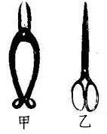
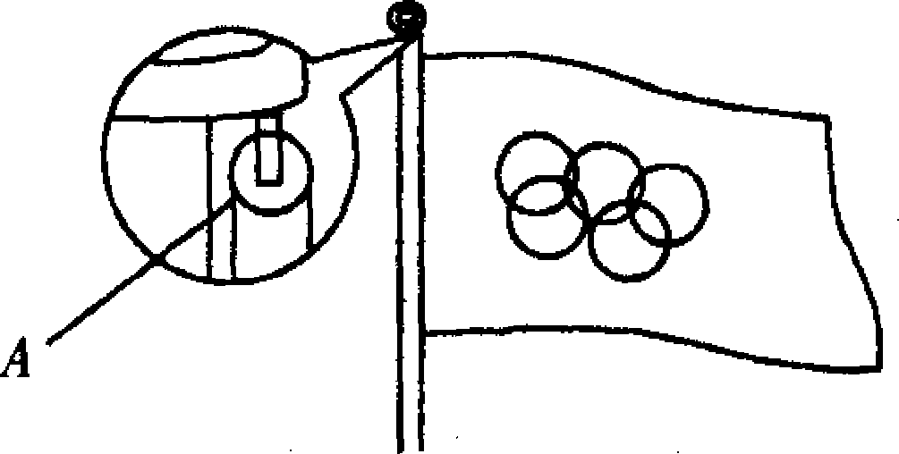
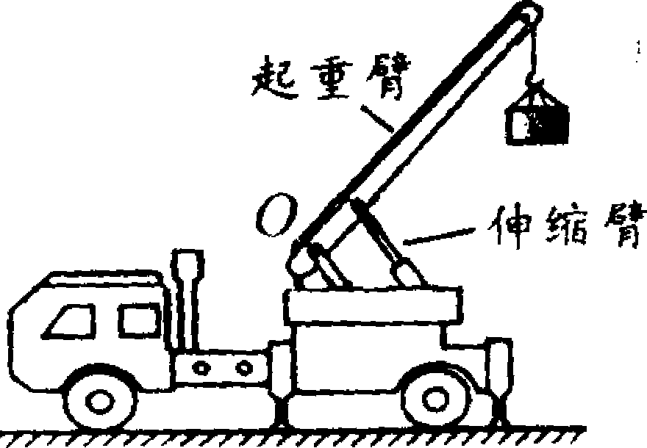

图1 图2 图3
15、刘佳的妈妈从超市买回一袋胡萝卜，刘佳捡了一个最大的用细线系好挂在弹簧测力计上（如图所示），胡萝卜重为________N，如果在系线处将胡萝卜切成两段，则G_{A}________G_{B}。（选填“大于”、“小于”或“等于”）。
16、刘明用20N的水平推力将重力为300N的箱子在水平路面上推行了15m，所用时间为0.5分钟，在这个过程中小明对箱子做功 J，功率是 W。箱子重力做功 J，功率是 W。
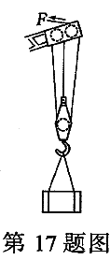
17、如图所示的动滑轮，把重10Ｎ的物体匀速向上拉起，弹簧测力计的示数是6Ｎ，则拉力F是______N，若不计摩擦，动滑轮重是_______N。若用此滑轮提起20N的物体，拉力F是 N。 (不计绳重和摩擦)
O
A
BA
CA
F
G

第17题图 第18题图 第19题图 第20题图
18、如图所示，小明用50N的力F将重为80N的物体在5s内匀速提升1m，在此过程中，小明做的有用功为________J,滑轮的机械效率为_______，拉力做功的功率为______W。
19、如图所示，用塔式起重机上的滑轮组匀速起吊6000N的物体，物体上升5m所用的时间为l0s，滑轮组的机械效率是80%，则有用功是 J，总功是 J，拉力F的功率是 W。
20、有一杠杆经过调节，处于水平平衡状态．如图所示，在A点悬挂三个钩码（每个钩码重均为0.5N），要使杠杆水平平衡，需在B点悬挂 个钩码；取走悬挂在B点的钩码，改用弹簧测力计在C点竖直向上拉，使杠杆水平平衡，测力计的拉力为 N；如改变测力计拉力的方向，使之斜向右上方，杠杆仍然水平平衡，测力计的读数将 。
三、解答题（本题有8小题，每空1分，共51分。其中21题每图2分，计算每问3分）
21、（1）如图1所示，杠杆在力F1、F2作用下处于平衡状态，L1为F1的力臂。请在图中作出F2的力臂L2及力F1。
（2）如图2画出使杠杆AB在图所示位置静止时所用最小力F的作用点和方向；
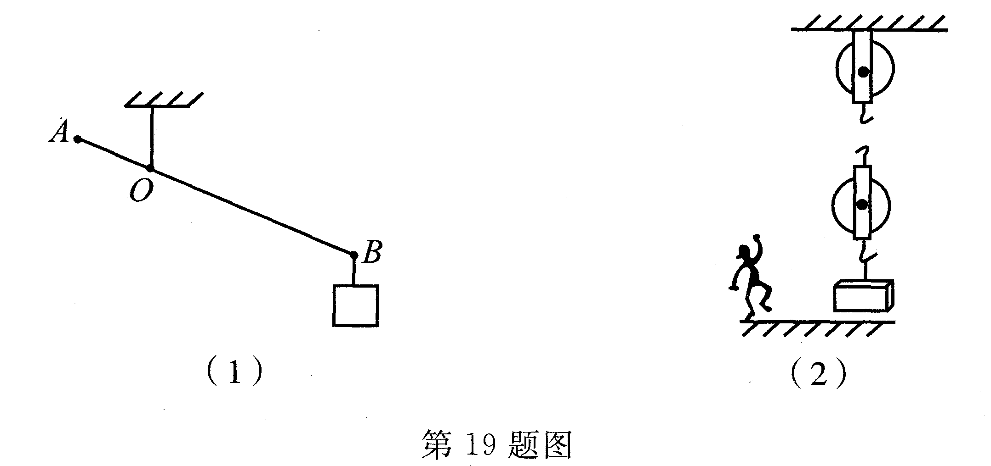
（3）在图3中用线代表绳子，将两个滑轮连成省力的滑轮组，要求人用力往下拉绳使重物升起。
L1
F2
L1

图1 图2 图3
22、在“探究杠杆的平衡条件”实验中：
（1）如图a所示，为使杠杆在水平位置平衡，应将杠杆右端的平衡螺母向______旋（选填“左“或“右”）．
（2）如图b所示，在A位置上挂两个相同钩码，应该在B位置挂上________个同样的钩码，才能使杠杆在水平位置平衡．
图a
图b
图c
B
A

（3）如图c所示，弹簧测力计由竖直方向逐渐向左转动，杠杆始终保持水平平衡，则弹簧测力计的示数将________（选填“变大”、“变小”或“不变”）．
（4）使用杠杆能为我们的生活带来方便．如图所示，下列杠杆能够省距离的是（ ）
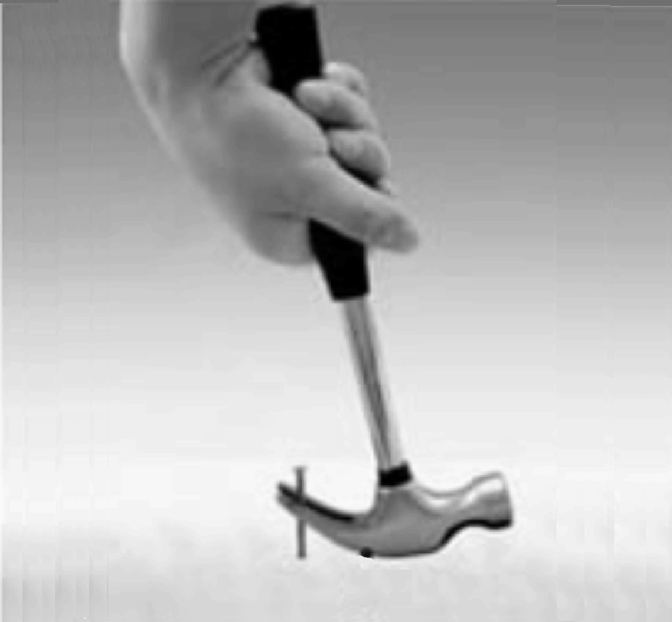
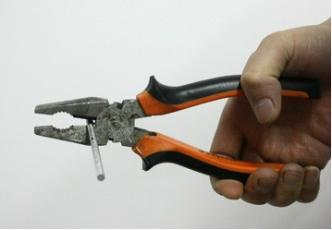
A．钳子 B．独轮车 C．羊角锤 D．筷子

23、为制定执行健身计划，李教授和他的女儿需要测量从一楼跑到3楼的功率，为此：
（1）如果李教授和他女儿的质量都已经知道，手中有一个厘米刻度尺，他们还需要的测量工具是___________________。[来源:Zxxk.Com]
（2）请帮助他们把所需要测量的物理量和需要计算的物理量填入下面的表格，并注明需要用到的符号和单位。
物理量 | ▲ | ▲ | ▲ | ▲ | 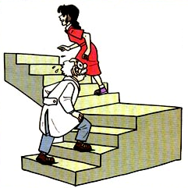
李教授[来源:学|科|网Z|X|X|K] |  |  | [来源:Z+xx+k.Com] | [来源:学§科§网]
女儿

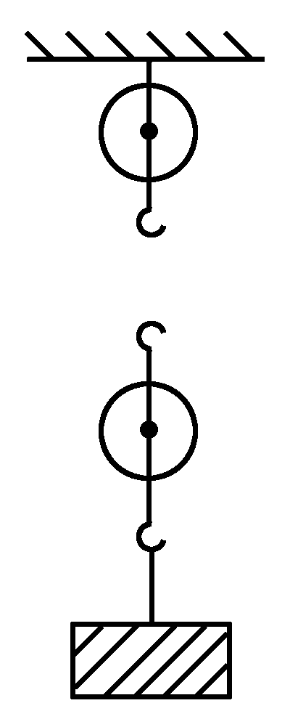
24、如图是测定滑轮组机械效率时所用的滑轮，若使绳端的拉力沿向上的方向
图32
（1）请在图中画出该滑轮组的绳子绕法。
（2）完善下列实验步骤：
A．按组装图把实验器材装配好 B．用弹簧秤测量出重物的重力
C．在动滑轮下面挂上重物，并分别记下重物和弹簧秤的位置
D． 拉弹簧秤，使重物上升一段距离，读出
E．用刻度尺分别量出 和 移动的距离
F．由测得的数据，求出滑轮组的机械效率
（3）在这个实验中，若物重4N,重物上升了0.1m，弹簧秤示数为2N，请计算该滑轮组的机械效率η＝ 。
（4）你能分析一下效率不是100%的原因吗？请你试着写出两条：
、 。
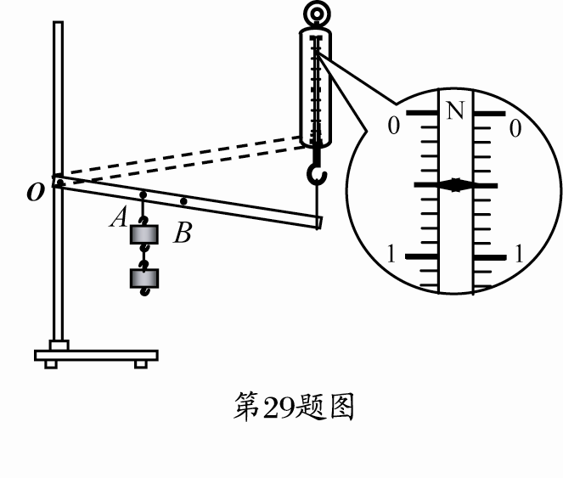
25、用如图所示的实验装置测量杠杆的机械效率．实验时，竖直向上匀速直线拉动弹簧测力计，使挂在较长杠杆下面的钩码缓缓上升．
（1）实验中，将杠杆拉至图中虚线位置，测力计的示数F为 N，钩码总重G为1.0N，钩码上升高度h为0.1m，测力计移动距离s为0.3m，则杠杆的机械效率为 %．请写出使用该杠杆做额外功的一个原因： ．
（2）为了进一步研究杠杆的机械效率与哪些因素有关，一位同学用该实验装置，先后将钩码挂在A、B两点，测量并计算得到下表所示的两组数据：
次数 | 钩码悬挂点 | 钩码总重G/N | 钩码移动距离h/m | 拉力F/N | 测力计移动距离s/m | 机械效率η/%
1 | A点 | 1.5 | 0.10 | 0.7 | 0.30 | 71.4
2 | B点 | 2.0 | 0.15 | 1.2 | 0.30 | 83.3
根据表中数据，能否得出“杠杆的机械效率与所挂钩码的重有关，钩码越重其效率越高”的结论？答： ；
请简要说明两条理由：① ；② ．
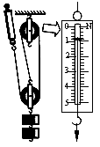
26、如图是某同学“测滑轮组机械效率”的实验装置，并做了如下实验记录：
钩码重G（N） | 钩码上升高度h（m） | 测力计拉力  F（N） | 测力计移动距离s  （m）
2 | 0.1 | 0.4 | 0.3
（1）如果你对该同学的实验记录进行有关分析，就会发现他的实验结果是违背物理规律的，其表现在于___________ _____。如图是测力计的放大图，结合图你会发现导致实验结果违背物理规律的原因，其原因是 。纠正错误后，可计算该滑轮组的机械效率为 。
（2）若仅增加钩码的个数，该滑轮组有机械效率将 。（“增大”、“减小”或“不变”）

27、一辆重6×10⁴N的载重汽车在平直公路上以10m/s的速度匀速行驶1min，发动机功率50kW，求
(1)汽车在1min内做的功
(2)汽车行驶过程中受到的阻力

28、用如图所示的滑轮组匀速提升重为480N的物体G，所用拉力F为200N，将重物提升
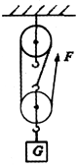
3 m所用的时间为10s．（不计绳重和摩擦）求：
(1)重物上升的速度
(2) 拉力做功的功率
(3)滑轮组的机械效率
(4)动滑轮的重力
2015-2016学年度第一学期湖熟片学业水平检测 2015.10
学校：______________ 姓名：______________ 班级：______________ 考号：______________
……………………………………装…………………………………………………………………订………………………………………………………线……………………

九年级 物理 答卷纸
一、选择题（每小题2分，共24分。每小题给出的四个选项中只有一个选项正确）
题号 | 1 | 2 | 3 | 4 | 5 | 6 | 7 | 8 | 9 | 10 | 11 | 12
答案

二、填空题（本题有8小题，每空1分，共25分）
13．
14．
15．
16．
17．
18．
19．
20．
三、解答题（本题有8小题，每空1分，共51分。其中21题每图2分，计算每问3分）
21．(6分)
L1
F2

图1 图2 图3
22．
23．（1）
（2）
物理量
李教授
女儿
24．（1）如右图
（2）
（3）
（4） 、
25．（1）
（2）

26．（1）
（2）

27．

28．

2015-2016学年度第一学期湖熟片学业水平检测 2015.10
九年级 物理 答案
一、选择题（每小题2分，共24分。每小题给出的四个选项中只有一个选项正确）
题号 | 1 | 2 | 3 | 4 | 5 | 6 | 7 | 8 | 9 | 10 | 11 | 12
答案 | C | A | D | D | C | B | B | D | D | C | A | D

二、填空题（本题有8小题，每空1分，共25分）
13、功率 小明骑车上学时每秒做功80焦耳
14、甲 距离 定 等臂杠杆 改变力的方向
15、2.4 大于
16、300 10 0 0
17、6 2 11
18、80 80％ 20
19、3×10⁴ 3.75×10⁴ 3.75×10³
20、2 3 变大
三、解答题（本题有8小题，每空1分，共51分。其中21题每图2分，计算每问3分）
21、作图略
22、（1）右 （2）1 （3）变大 （4）D
23、（1）秒表
（2）
物理量 | 一个台阶高度h/m | 台阶个数n/个 | 爬楼时间t/s | 爬楼功率p/w
李教授
女儿
24、（1）作图略
（2）竖直向上匀速直线 弹簧测力计的示数为F 重物上升的高度，绳子自由端
（3）66.7%
（4）动滑轮存在自重 动滑轮的轮与轴间存在摩擦
25、（1）0.5 66.7 由于使用杠杆时需要克服杠杆自重（克服摩擦力）等做功
（2）不能；
两次实验时钩码没有挂在同一位置 仅根据一次对比实验所得结论是不可靠的
26、（1）有用功大于总功（机械效率大于1） 弹簧测力计读数错误 83.3%
（2）增大
27、（1）3×10⁶ J
（2）5000N
28、（1）0.3m/s
（2）180W
（3）83.3%
（4）120N

